tallinna tehnikaülikool
Infotehnoloogia teaduskond
Arvutisüsteemide instituut
Kristjan Henri Roots
213450IACB
Kodune ülesanne 1
Programmeerimine I
(IAX0583)
Juhendaja: | Lebit Jürimägi
 | Magister

Autorideklaratsioon
Kinnitan, et olen koostanud antud kodutöö iseseisvalt ning seda ei ole kellegi teise poolt varem kaitsmisele esitatud. Kõik töö koostamisel kasutatud teiste autorite tööd, olulised seisukohad, kirjandusallikatest ja mujalt pärinevad andmed on töös viidatud.
Autor: Kristjan Henri Roots
17.10.21

Sisukord
1 Ülesande püstitus 6
2 Funktsiooni analüüs 7
2.1 Funktsiooni graafik 8
3 Lahenduse kirjeldus 9
3.1 Algoritm 11
4 Kokkuvõte 12
5 Lisa 1 – Kuvatõmmised 13

Jooniste loetelu
Joonis 1. Lahendatav funktsioon 6
Joonis 2. Meetod. 6
Joonis 3. Funktsiooni graafik. (Desmos.com/calculator) 8
Joonis 4. Algoritm. 11
Joonis 5. Alg- ja lõppväärtuse kontroll. 13
Joonis 6. Sammu H kontroll. 13
Joonis 7. Eriolukord. 13
Joonis 8. While tsükkel. 13
Joonis 9. Väljundtabel. 14

Tabelite loetelu
Tabel 1. Funktsiooni määramispiirkond. 7

Ülesande püstitus
Käesoleva kodutöö ülesandeks oli koostada programm C keeles ning sellele vastav algoritm, mis lahendaks generaatorist antud funktsiooni (Joonis 1) ning kuvaks ekraanile tabeli kujul argumendi x ning funktsiooni väärtused veergudena. Lisa täpsustustena on kõik kasutaja sisestatud algandmed reaalarvulised ning sisestatakse klaviatuurilt. Täpsustus määrab ära kindlalt sisestatud alginfo kuju ning tänu sellele ei pea muretsema alginfo kuju kontrollimise pärast programmi luues. Väärtuste kuvamisel tuleb tähelepanu pöörata funktsiooni määramispiirkonnale, kui argumendi x korral pole funktsiooni väärtus määratud tuleb tabelisse väljastada ‘puudub’ ning kompleksarvude puhul tuleb seda ka tabelis väljendada.

Tabuleerimise meetodi ning lahendatava funktsiooni aluseks oli matriklinumber, antud juhul on tegemist ülesandega number 44. Antud ülesandele vastava meetodile kohaselt on kasutaja poolt sisestatavad algandmed argumendi x alg- ja lõppväärtused nimega A ja B ning samm H. Funktsiooni väärtus on vaja arvutada ning kuvada punktides, kus argument x on võrdne sisestatud algväärtusega A, ning järgnevalt liites argumendi väärtusele antud sammu H, mis suureneb kordades. Väljastamine kestab seni, kuni on jõutud argumendi x sisestatud lõppväärtuseni B või tulemus on kuvatud mitte rohkemas kui 18 punktis (Joonis 2).

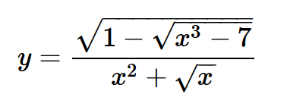Joonis 1. Lahendatav funktsioon

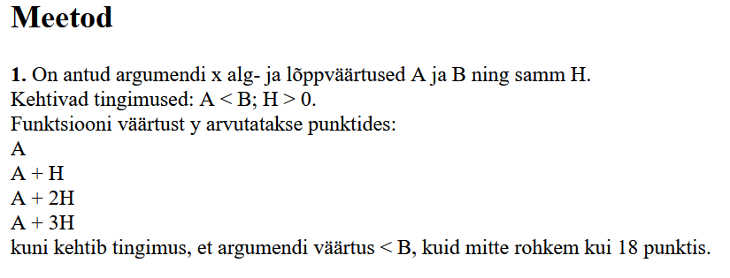Joonis 2. Meetod.

Funktsiooni analüüs
Lahendatav funktsioon on antud murdvõrrandina. See seab paika lisatingimuse, et nimetaja ei tohi võrduda nulliga. Ruutjuurt ei saa teadagi võtta negatiivsest arvust ja selle tõttu ruutjuur nimetajas määrab tingimuse, et argument x ei tohi olla nullist väiksem. Ruutjuured lugejas teevad funktsiooni määramispiirkonna üpriski väikseks (Vt Joonis 3, lk 8). Antud funktsiooni määramispiirkond on määratletud reaalarvudega ning sellest järelduvalt leiduvad funktsioonil ainult reaalarvulised lahendid ning kompleksarvudele ei ole vaja tähelepanu pöörata.

Tabel 1. Funktsiooni määramispiirkond.
Miinimum | 1,9129
Funktsiooni väärtus miinimumis | Puudub
Maksimum | 2
Funktsiooni väärtus maksimumis | 0

Funktsiooni graafik

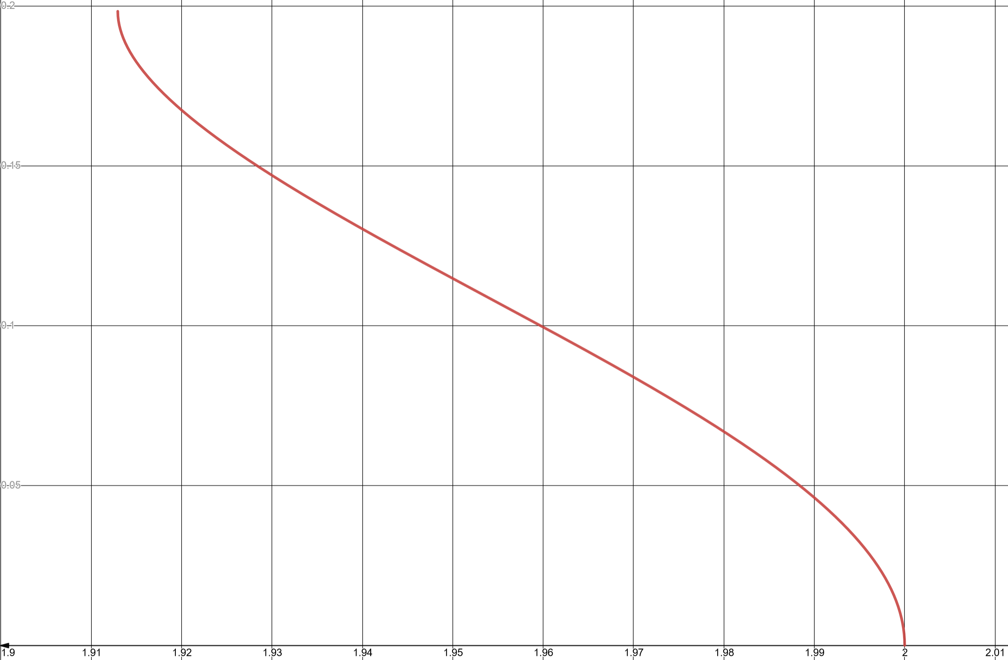Joonis 3. Funktsiooni graafik. (Desmos.com/calculator)

Lahenduse kirjeldus
Töö käigus loodud programmi eesmärgiks oli väljastada genereeritud meetodi (Vt Joonis 2, lk 6) abil antud funktsiooni (Vt Joonis 1, lk 6) väärtused tabeli kujul. Programm alustab tööd küsides kasutajalt argumendi x alg- ning lõppväärtust, mille järel leiab aset esimene kontroll, mis on kajastatud meetodis (Vt Joonis 2, lk 6). Kasutan funktsiooni, mis kontrollib, kas sisestatud väärtused ei ole kooskõlas seatud tingimusega “A < B” (Vt Joonis 5, lk 13). Tingimuste eiramisel teavitab programm sellest kasutajat ning katkestab programmi. Kontrolli läbides sisestab kasutaja sammu H, millele järgneb samalaadne funktsioon kontrollimaks, kas sisestatu on suurem nullist (Vt Joonis 6, lk 13).

Nagu ülesande kirjelduses on kirjas, on sisestatud andmed reaalarvud ning nende hoidmiseks kasutan andmetüüpi “float”. Siit ka eriolukord. Kui kasutaja sisestatu ei ole number, loeb programm sümbolit mitme sisendina ning ei läbi sammu kontrolli ja väljub programmist (Vt Joonis 7, lk 13). Argumendi väärtuseid x ning funktsiooni väärtuseid y hoitakse massiivides pikkusega 18 elementi, sest meetodis on välja toodud 18 kui maksimaalne arv, kus väärtused tuleb väljastada. Algväärtustan ka massiivi x esimese elemendi, sest see erineb järgnevatest väärtustest, millele on juurde liidetud samm H (Vt Joonis 4, lk 11).

Genereeritud funktsioonile C keeles vastav kuju oleks “y = (sqrt(1 - sqrt(pow(x, 3) - 7))) / (pow(x, 2) + sqrt(x)”. Väärtuste leidmiseks kasutan ka teeki “math.h”, mis võimaldab ruutjuure ning astme kasutamist.

Tabeli väljastamist alustan päise printimisega, mis on alati samasugune. Väärtuste väljastamiseks loon tsükli, mis koos abimuutuja “i” abil väärtustab argumentide massiivide elemendid ning prindib need koheselt (Vt Joonis 4, lk 11).Tsükkel kehtib kuni on täidetud üks tingimustest: kokku on väljastatud maksimaalselt 18 x ning y väärtust või on jõutud argumendi x lõppväärtuseni. Programmis on muutujateks “min” ja “max” väärtustatud ka funktsiooni määramispiirkond (Vt Tabel 1, lk 7), mis kontrollib millal printida välja “puudub” või funktsiooni väärtuse argumendi x korral. Tsükli tingimuse täitumisel väljutakse programmist ning kasutajale sai prinditud tabel sisestatud väärtuste korral (Vt Joonis 9, lk 14).

Algoritm

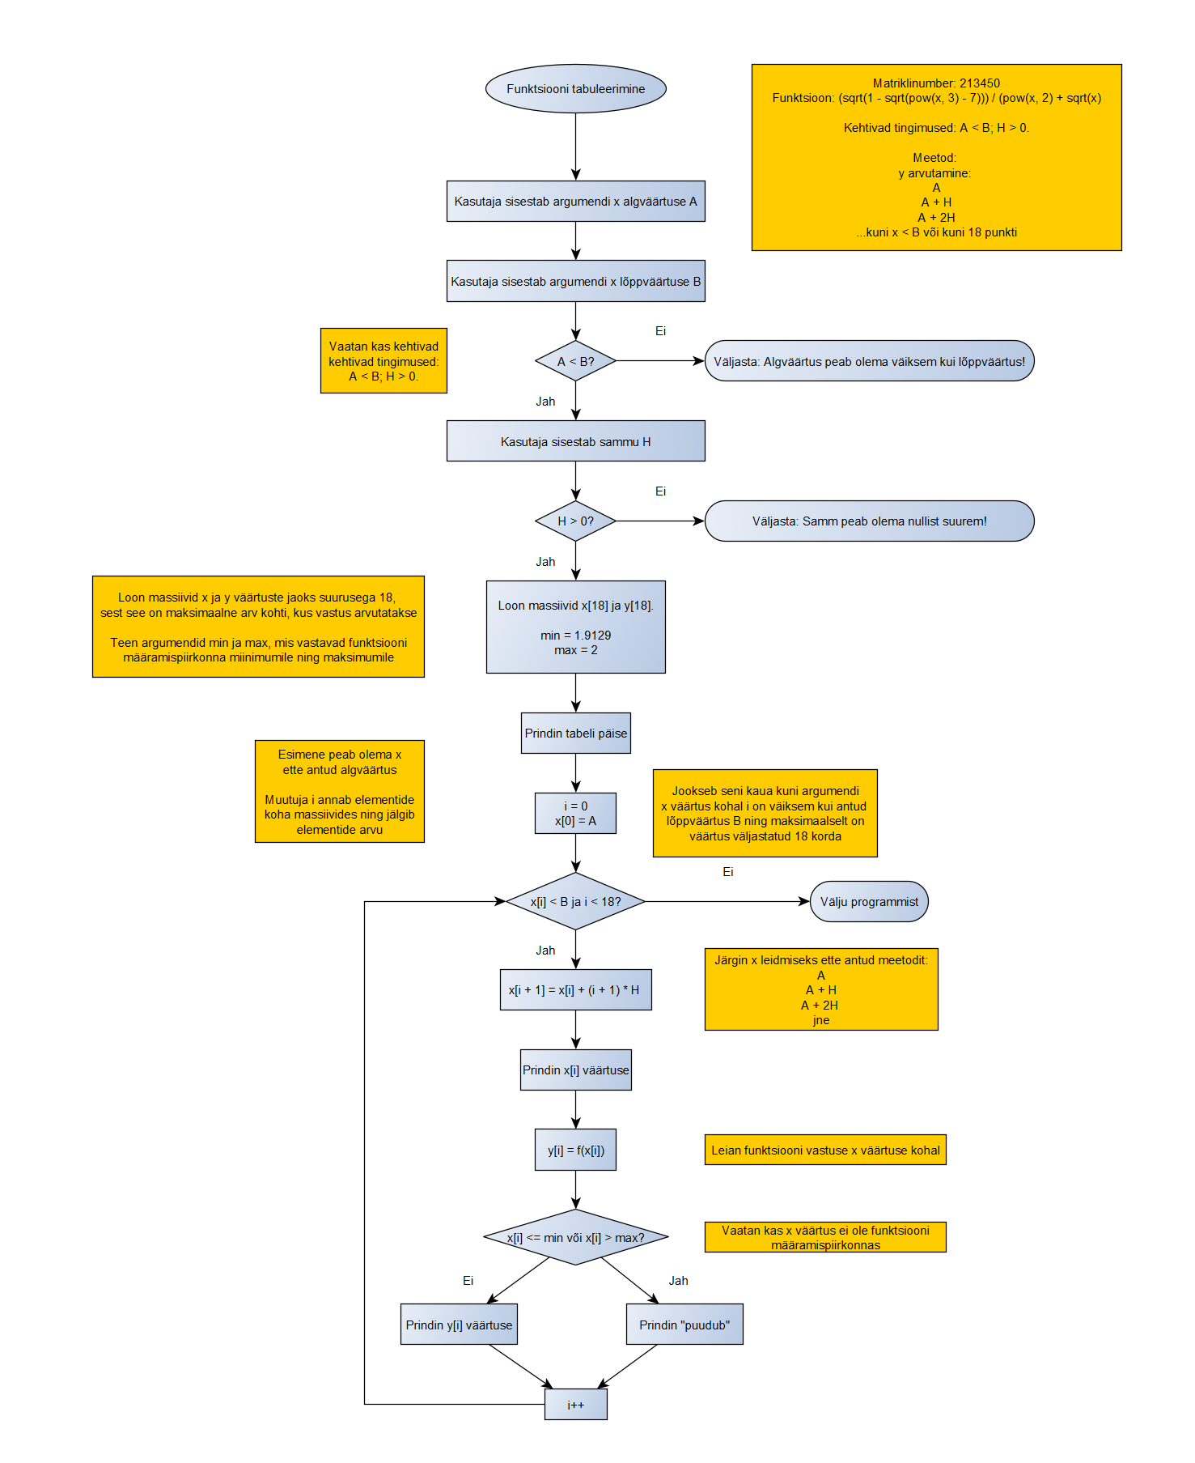Joonis 4. Algoritm.

Kokkuvõte
Töö käigus loodi C keeles programm, mis vastab antud ülesandele, number 44, loodud meetodile ning väljastab argumentide väärtused tabelina, pidades silmas seatud parameetreid (Vt Joonis 2, lk 6). Programmile on loodud üks ühele vastav algoritm ning lahenduses on järgitud kõiki nõudeid koodi vormistamise ning lahenduse osas. Koodi erijuhtumid on äärmuslikud ning ei vasta algandmete tüübi nõuetele.

Lisa 1 – Kuvatõmmised
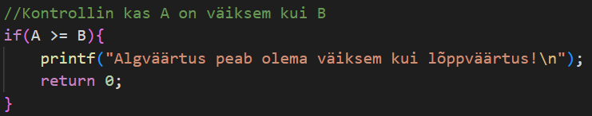Joonis 5. Alg- ja lõppväärtuse kontroll.
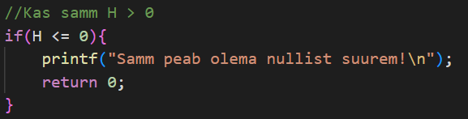Joonis 6. Sammu H kontroll.
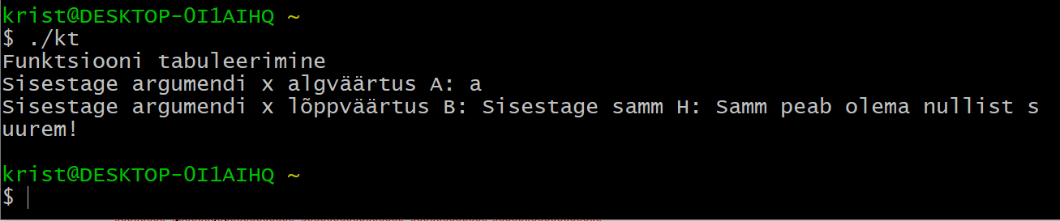Joonis 7. Eriolukord.
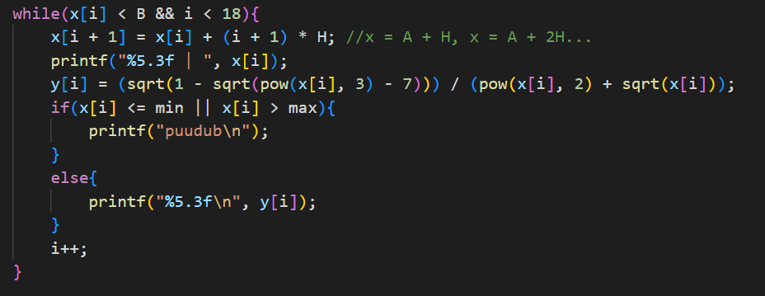Joonis 8. While tsükkel.
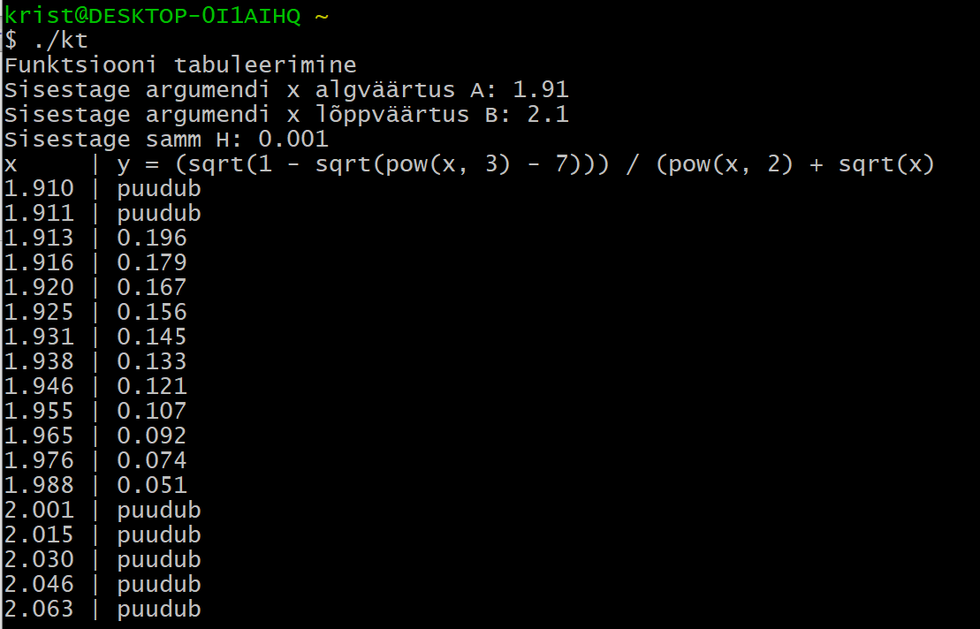Joonis 9. Väljundtabel.

